**GUÍA DE APRENDIZAJE N° 3**

Nombre del estudiante : ______________________________________________________________

Fecha : _________________________________________Curso: 2° Nivel _________

Correo para enviar evaluaciones o hacer consultas: [lissettesantismuñoz@gmail.com](mailto:lissettesantismuñoz@gmail.com)

Whatsapp para consultas: +56966558930 (de 10:00 a 18:00 hrs)

1. 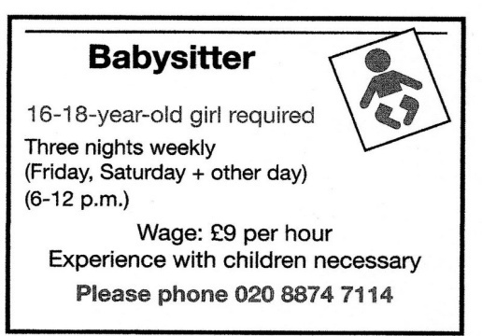**Observe el siguiente anuncio y responda las preguntas en español:**
2. El trabajo que está disponible es de

_______________________________________________________________

1. La edad necesaria para postular al empleo es de

_______________________________________________________________

1. Los días en que necesitan a un trabajador son

________________________________________________________________

1. ¿Qué es necesario para obtener el empleo?

________________________________________________________________

1. **Everyone deserves to be given a chance. Responda estas preguntas en español según sus propias experiencias.**
2. ¿Ha enfrentado usted algún tipo de discriminación? ¿cuál y dónde?

____________________________________________________________________________________________________________________________________________

1. Explique con sus palabras en español los siguientes conceptos:

* Prejudice: ____________________________________________________
* Discrimination: ________________________________________________
* Sexism: ______________________________________________________
* Racism: _____________________________________________________

1. **Comprensión de lectura. Lea el siguiente texto apoyándose de un diccionario o traductor y responda las preguntas:**



**Responda verdadero (true) o falso (false) de acuerdo al texto:**

1. ______________ Ageism is a form of discrimination.
2. ______________ Ageism refers to prejudice only against older people.
3. _____________ Some people discriminate children because they say they are ignorant.
4. ______________ Ageism is usually associated with salary discrimination.
5. ______________ Companies interview more old people than old people for a job.

**Responda en ESPAÑOL de acuerdo al texto:**

1. **¿Qué se entiende por ageism?**

**________________________________________________________________________________________________________________________________________________________**

1. **¿Qué tipo de prejuicio existe acerca de los niños?**

**________________________________________________________________________________________________________________________________________________________**

1. **¿ Qué tipo de prejuicio existe acerca de las personas mayores?**

**_______________________________________________________________________________________________________________________________________________________**

1. **¿Qué tipo de prejuicio existe acerca de las personas mayores?**

**________________________________________________________________________________________________________________________________________________________**